KANEWOKAU

JAPANESE RESTAURANT

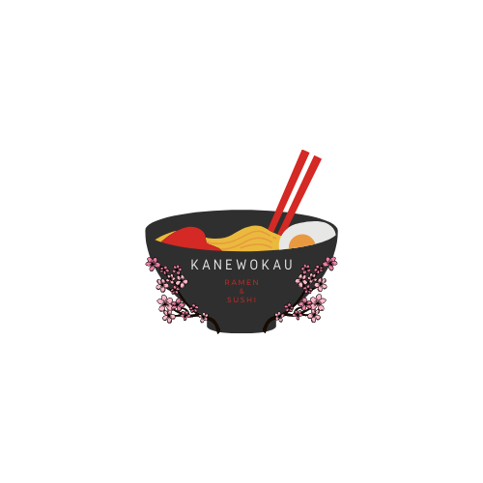

C, Rúa do Doutor Corbal, 4, 6, 36207 Vigo, Pontevedra
ENTRANTES

onigiri
(4 uds) 3’50€
Típicas bolitas de arroz japonesas

onigiri huevo
(4 uds) 4’50€
Onigiri rellenas de huevo batido

onigiri chorizo
(4 uds) 5’00€
Onigiri rellenas de chorizo

kaki furai
(4 uds) 6’00€
Ostras rebozadas

korokke shiitake
(4 uds) 5’00€
Croquetas de seta

